|  |  |
| --- | --- |
| ICS | 83.060 |
| CCS | B 72 |

|  |
| --- |
| NY |

中华人民共和国农业行业标准

NY/T 735—202X

代替 NY/T 735-2012

天然生胶 子午线轮胎橡胶加工技术规程

Raw natural rubber- Radial tire rubber technical rules for processing

(点击此处添加与国际标准一致性程度的标识)

（本草案完成时间：2022年10月26日）

202X-XX-XX发布

202X-XX-XX实施

中华人民共和国农业农村部  发布

1. 前言

本文件按照GB/T 1.1—2020《标准化工作导则 第1部分：标准化文件的结构和起草规则》的规定起草。

本文件代替NY/T 735-2012《天然生胶 子午线轮胎橡胶加工技术规程》,与NY/T 735-2012相比，除结构调整和编辑性改动外，主要技术变化如下：

1. 更改了范围（见第1章，2012年版第1章）；
2. 增加了“术语和定义”一章（见第3章）；
3. 增加了对烟片胶的规定（见4.2.6）；
4. 增加了加工工艺流程的选用说明（见5.1）；
5. 增加了两种加工工艺流程（见5.4、5.5）；
6. 增加了两种设备（见5.6）；
7. 增加了“干搅”的工艺方法（见6.1.6）；
8. 增加了“追溯方法”一章（见第8章）。

本文件还做了下列编辑性改动：

1. 更改了5.1、5.2和5.3的标题，并增加了图标题（见5.1、5.2、5.3，2012年版的4.1、4.2、4.3）；
2. 分设了6.2.2.1和6.2.2.2，内容保持不变（见6.2.2，2012年版的5.2.2）。

请注意本文件的某些内容可能涉及专利，本文件的发布机构不承担识别这些专利的责任。

本文件由中华人民共和国农业农村部农垦局提出。

本文件由农业农村部热带作物及制品标准化技术委员会归口。

本文件起草单位：中国热带农业科学院农产品加工研究所、广东省广垦橡胶集团有限公司、海南中橡科技有限公司、云南天然橡胶产业集团有限公司。

本文件主要起草人：陶金龙、罗梓蓉、杨学富、袁瑞全、阮林光、李一民、张北龙、卢光。

本文件于2003年首次发布，2012年第一次修订,本次为第二次修订。

天然生胶 子午线轮胎橡胶加工技术规程

* 1. 范围

本文件确立了天然生胶子午线轮胎橡胶的加工程序，规定了原料的收集、加工工艺流程和设备以及技术要求，描述了天然生胶子午线轮胎橡胶质量控制和检验等证实方法及追溯方法。

本文件适用于以鲜胶乳、凝块、胶园凝胶、烟胶片和生胶片为原料生产的天然生胶子午线轮胎橡胶。

* 1. 规范性引用文件

下列文件中的内容通过文中的规范性引用而构成本文件必不可少的条款。其中，注日期的引用文件，仅该日期对应的版本适用于本文件；不注日期的引用文件，其最新版本（包括所有的修改单）适用于本文件。

GB/T 601―2016 化学试剂 标准滴定溶液的制备

NY/T 459 天然生胶 子午线轮胎橡胶

NY/T 1038 天然生胶初加工原料 凝胶 验收方法

* 1. 术语和定义

本文件没有需要界定的术语和定义。

* 1. 原料的收集
     1. 鲜胶乳的收集
        1. 流程

鲜胶乳的收集流程见图1。



1. 鲜胶乳收集流程
   * + 1. 基本要求
          1. 收胶站开始收胶时，应预先在收胶池内加入一定量的氨水，收胶完毕，按鲜胶乳实际数量补加氨水，氨含量应控制在0.05 %(质量分数)以内。如条件允许，应尽量不加氨或少加氨。在收胶站或林段凝固的胶乳应尽量不加氨。
          2. 收胶时应严格检查胶乳的质量。先捞除鲜胶乳中的凝块和杂物,然后用孔径355 µm(40目)不锈钢筛网过滤，过滤后称重并放贮胶池中。已变质胶乳可单独让其自然凝固后，再送往胶厂加工。
     1. 胶园凝胶和胶片的收集
        1. 胶园凝胶应及时从林段收回，送收胶站分类放置。
        2. 收集到的胶园凝胶宜及时送往加工厂。
        3. 因特殊情况不能及时送往加工厂的胶园凝胶，必须置于阴凉处停放，防止太阳曝晒而氧化变质。氧化变质的胶园凝胶不宜用来生产子午线轮胎橡胶。
        4. 在收胶站的凝胶团也应及时送往加工厂。
        5. 生胶片应按不同的干湿度进行分类，除去杂物后送往工厂加工，不能及时加工的胶片应置于阴凉、干燥处存放。
        6. 烟胶片应按质量不同分类放置，不能及时加工的烟胶片应置于阴凉、干燥处存放。
   1. 子午线轮胎橡胶的加工工艺流程及设备
      1. 选用说明

通常，根据不同原料，子午线轮胎橡胶的生产有5种工艺流程，生产上可根据原料情况选择最适宜工艺。

* + 1. 鲜胶乳为原料生产子午线轮胎橡胶的工艺流程

鲜胶乳为原料生产子午线轮胎橡胶的工艺流程如图2所示。

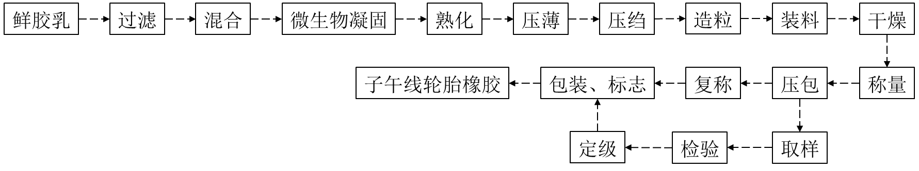

1. 鲜胶乳生产子午线轮胎橡胶的工艺流程
   * 1. 胶园凝胶、凝块、烟胶片、生胶片为原料生产子午线轮胎橡胶的工艺流程之一

胶园凝胶、凝块、烟胶片、生胶片为原料生产子午线轮胎橡胶的工艺流程之一如图3所示。

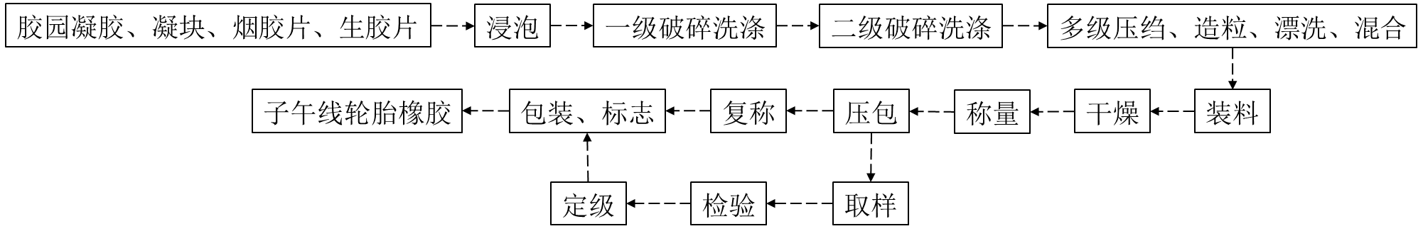

1. 胶园凝胶、凝块、烟胶片、生胶片原料生产子午线轮胎橡胶的工艺流程之一
   * 1. 胶园凝胶、凝块、烟胶片、生胶片为原料生产子午线轮胎橡胶的工艺流程之二

胶园凝胶、凝块、烟胶片、生胶片为原料生产子午线轮胎橡胶的工艺流程之二如图4所示。

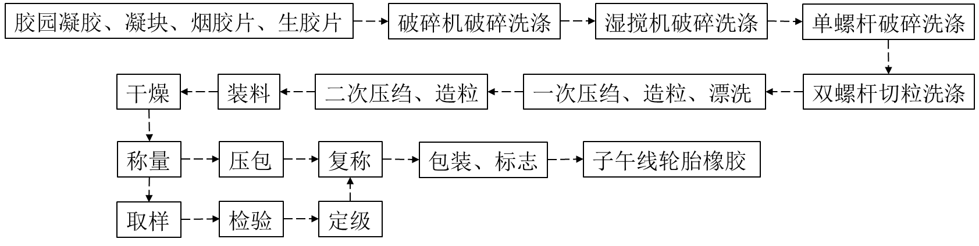

1. 胶园凝胶、凝块、烟胶片、生胶片为原料生产子午线轮胎橡胶的工艺流程之二
   * 1. 鲜胶乳、胶园凝胶、凝块、烟胶片、生胶片混合原料生产子午线轮胎橡胶的工艺流程

鲜胶乳、胶园凝胶、凝块、烟胶片、生胶片混合原料生产子午线轮胎橡胶的工艺流程如图所示。

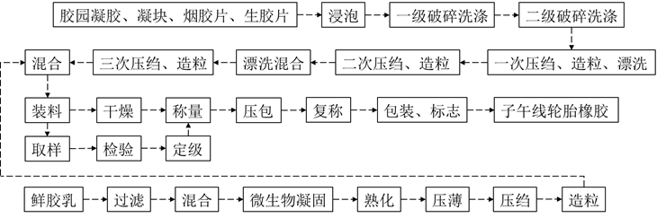

1. 鲜胶乳、胶园凝胶、凝块、烟胶片、生胶片混合原料生产子午线轮胎橡胶的工艺流程
   * 1. 胶块、烟胶片为原料生产生产子午线轮胎橡胶的工艺流程

胶块、烟胶片为原料生产生产子午线轮胎橡胶的工艺流程如图6所示。



1. 胶块、烟胶片原料生产生产子午线轮胎橡胶的工艺流程
   * 1. 设备

鲜胶乳收集池、微生物凝固液培养罐（池）、酸池、凝固槽、过渡槽、压薄机、乳清回收池、耐酸泵、凝胶料贮存间、破碎机、湿搅机、单螺杆破碎机、双螺杆切胶机（破碎机）、振动清洗装置、清洗池、清洗搅拌器、斗升机、绉片机、输送带、造粒设备、胶粒泵、振动下料筛、干燥车、渡车、推进器、干燥设备、干搅机、打包机、产品检验设备及贮存仓库。

* 1. 生产操作及质量控制要求
     1. 生产操作要求
        1. 鲜胶乳的处理
           1. 进厂的鲜胶乳应经离心过滤器或用孔径355 µm(40目)不锈钢筛网过滤，除去泥沙等杂质。
           2. 经过过滤的鲜胶乳流入混合池混合，应搅拌均匀，取搅拌均匀的胶乳按附录A的方法测定(也可用微波法测定)干胶含量，然后加入清水或乳清将胶乳稀释，要求凝固浓度一般不低于22 %(质量分数)。在不影响后续工序的前提下，宜尽量采用原鲜胶乳浓度凝固。
        2. 凝固
           1. 鲜胶乳可在林段或收胶站进行原浓度自然凝固或微生物凝固。
           2. 鲜胶乳在工厂进行微生物凝固时，宜提前一天制备微生物凝固液,其方法是在第一次制备微生物凝固液时,将糖蜜配制成5 %(质量分数)的溶液,再加0.5 %(质量分数)的活性干菌种搅拌均匀；在第二次及以后制备的微生物凝固液则采用含有菌种的清洁乳清，加入5 %(质量分数)糖蜜搅拌均匀即可。微生凝固液用量为胶乳量的1/10左右。
           3. 凝固熟化时间一般在16 h以上、24 h以内。
           4. 完成凝固操作后，应及时将混合池、流胶槽及其他用具、场地清洗干净。
        3. 胶园凝胶、凝块、生胶片和烟胶片的处理
           1. 胶园凝胶、凝块、生胶片和烟胶片进厂后，按种类分开贮放。并清除胶园凝胶中的石块、金属碎屑、塑料袋、树皮、木屑等杂物。泥胶、胶线等胶料不应用于生产子午线轮胎橡胶。
           2. 经除杂处理的胶园凝胶、凝块和烟胶片、生胶片，放入浸泡池浸泡，使其软化。
        4. 湿胶料的压绉、混合、造粒
           1. 投料前应认真检查和调试好各种设备，保证所有设备处于良好状态。
           2. 采用图2的工艺生产时，调节好绉片机组与造粒机的同步配合，造粒后湿胶粒的含水量不应超过35%(质量分数，干基)。
           3. 采用图3或图5的工艺生产时，混合胶料经两次破碎及两次混合洗涤后，再进行绉片机组多次混合压绉、造粒、漂洗的循环工序。根据漂洗池水质情况及时更换洗涤用水。
           4. 采用图4的工艺生产时，混合胶料按6.1.4.3处理，并在3#绉片机组将鲜胶乳凝胶绉片或胶粒与胶园凝胶绉片或胶粒按约3:1比例掺合（以干胶计）。掺合过程应控制每批产品的一致性。
           5. 采用图3或图4或图5的工艺生产时，第一次破碎的胶块大小一般不超过8 cm，最后一次造粒前的绉片厚度不应超过6 mm。造粒后湿胶粒含水量不应超过40 %(质量分数,干基)。
           6. 生产过程中应经常检查绉片机组辊筒辊距，一般情况下，1#绉片机辊筒辊距为0.1 mm左右，2#绉片机和3#绉片机辊筒辊距应根据同步生产的原则调节。
           7. 装载湿胶粒的干燥车在每次使用前，应认真清除残留胶粒、杂物，并用水冲洗干净。
           8. 造粒完毕，应继续用清水冲洗干净设备，然后停机，并清洗场地。对散落地面的胶粒应清洗干净后一并装入待干燥的胶粒中。
        5. 干燥
           1. 干燥温度及时间控制:干燥房或洞道式干燥柜的进口热风温度不应超过120 ℃，干燥时间不应超过4 h。浅层连续干燥机的进口热风温度不应超过125 ℃，干燥时间不应超过3 h。
           2. 干透的胶粒要及时移出干燥柜，抽风冷却至胶粒的温度在60 ℃以下。
        6. 干搅
           1. 采用图6的工艺生产时，一般采用熟胶块和烟胶片进行生产。同时应根据产品的质量要求和原料的等级情况控制胶块、烟胶片的比例，一般烟胶片的比例控制在15 %～35 %。
           2. 采用图6的工艺生产时，从第一台干搅机出来胶料的温度应控制在120 ℃以下，从第二台干搅机出来胶料的温度应控制在140 ℃以下。
           3. 干搅机出来的胶料应在冷却段抽风冷却，可根据产品要求冷却至45 ℃～55 ℃。
     2. 质量控制要求
        1. 原料及半成品检验
           1. 鲜胶乳凝固前氨含量(测定方法见附录B)应控制在0.05 %(质量分数)以内。
           2. 胶园凝胶含胶量不应少于40 %(质量分数,测定方法按NY/T 1038的规定进行),杂质含量太高的胶园凝胶不宜用于生产子午线轮胎橡胶。
           3. 生产企业应根据所生产子午线橡胶的规格，制定内控指标，做好杂质含量的控制。
        2. 门尼粘度的调控
           1. 生产过程中应根据产品质量指标或用户要求采用采取如下调控措施：

──采用调整鲜胶乳微生物凝固凝块与胶园凝胶掺合比例的方法；

──采用调整微生物凝固辅料的方法；

──采用化学增黏或恒黏的方法；

──控制干搅后冷却段胶料的温度。

* + - * 1. 采用化学增黏或恒黏的措施一般可用盐酸羟胺、盐酸氨基脲或苯胺作橡胶门尼黏度的调节剂，盐酸羟胺、盐酸氨基脲或苯胺的用量应控制在质量分数的0.03 %～0.05 %。可以在胶乳凝固前配成2.5 %(质量分数)的溶液加入。
    1. 成品检验
       1. 质量指标

按NY/T 459规定的要求执行。

* + - 1. 抽样

按NY/T 459的规定执行。

* + - 1. 检验

按NY/T 459规定的检验方法进行。

* 1. 包装、标志、贮存和运输

按NY/T 459的规定执行。

* 1. 追溯方法
     1. 鲜胶乳的收集阶段应记录每批次鲜胶乳的来源、数量、干胶含量、胶乳是否加氨，如加则确定胶乳的氨含量、胶乳进厂时间。
     2. 生物凝固液制备阶段应记录第一次使用活性干菌种数量、糖的名称、干菌种和糖及水的比例，生物凝固液扩大级数，每级扩大倍数，凝固液每天的pH值变化情况，每天生物凝固液使用数量。
     3. 天然橡胶鲜胶乳生物快速凝固过程应做好记录，记录内容包括人员的姓名、操作时间、操作地点，以及8.4～8.6规定的内容。
     4. 胶乳的凝固阶段应记录混合池胶乳的数量、稀释后的干胶含量、胶乳是否有氨，如果是无氨胶乳则只使用生物凝固液并记录使用生物凝固液数量；如果是有氨胶乳含量应记录中和酸的名称、用量、生物凝固液数量、凝固时间，凝固过程是否出现不正常现象。
     5. 胶园凝胶、凝块、生胶片和烟胶片的来源、数量、性状、进厂时间。
     6. 在开始生产时应记录每批产品使用原料情况，各种原料的比例，每批产品的生产时间。
     7. 在开始生产时还应记录每台设备的运行情况，胶料在各干燥段的干燥温度。

2. （规范性）  
   鲜胶乳干胶含量的测定——快速测定法
   1. 原理

鲜胶乳干胶含量的测定—快速测定法是将试样置于铝盘加热，使鲜胶乳的水分和挥发物逸出，然后通过计算加热前后试样的质量变化，再乘以比例常数0.93来快速测定鲜胶乳的干胶含量。

* 1. 试剂

仅使用确认的分析纯试剂，蒸馏水或纯度与之相等的水。

醋酸：配制成质量分数为5 %的溶液使用。

* 1. 仪器
     1. 普通的实验室仪器。
     2. 内径约为7 cm的铝盘。
  2. 操作程序

将内径约为7 cm的铝盘洗净、烘干，并将其称重，精确至0.01 g。往铝盘中倒入2.0 g±0.5 g的鲜胶乳，精确至0.01 g，加入5 %（质量分数）的醋酸溶液3滴，转动铝盘使试样与醋酸溶液混合均匀。将铝盘置于酒精灯或电炉的石棉网上加热，同时用平头玻璃棒按压以助干燥，直至试样呈黄色透明为止(注意控制温度,防止烧焦胶膜)。用镊子将铝盘取下，冷却5 min，然后小心将铝盘中的所有胶膜卷取剥离。将剥下的胶膜称重，精确至0.01 g。

* 1. 结果的表示

用下式计算鲜胶乳的干胶含量，以质量分数（%）表示:

鲜胶乳的干胶含量=×0.93×100 ………………………………………(A.1)

式中:

*m*0－试样的质量,单位为克（g）；

*m*1 －干燥后的质量, 单位为克（g）。

进行双份测定，双份测定结果之差不应大于质量分数0.5 %，然后取算术平均值，计算结果精确到0.01。

1. （规范性）  
   鲜胶乳氨含量的测定
   1. 原理

利用酸碱中和反应原理，可测定鲜胶乳中氨的含量。氨与盐酸的反应式如下:

NH3·H2O + HCl = NH4Cl+ H2O

* 1. 试剂

仅使用确认的分析纯试剂，蒸馏水或纯度与之相等的水。

* + 1. 盐酸标准溶液
       1. 盐酸标准贮备溶液，*c*(HCl)=0.1 mol/L

按GB/T 601-2016的4.2制备。

* + - 1. 盐酸标准溶液，*c*(HCl)=0.02 mol/L

用50 mL吸量管吸取50.00 mL的盐酸标准贮备溶液（B.2.1.1），加入250 mL的容量瓶中，用蒸馏水稀释至刻度，摇匀。

* + 1. 质量对体积分数为0.1 %甲基红乙醇溶液

称取0.1 g甲基红，溶于100 mL体积分数为95 %的乙醇中，摇匀。

* 1. 仪器

普通的实验室仪器。

* 1. 操作程序

用1 mL吸量管准确吸取1 mL鲜胶乳（用滤纸把移液管口外的胶乳擦干净），加入装有约50 mL蒸馏水的锥形瓶中，再用蒸馏水将吸量管内壁黏附的胶乳冲洗入锥形瓶。然后，加入2滴～3滴甲基红乙醇指示溶液（B.2.2）。用0.02 mol/L盐酸标准溶液（B.2.1.2）滴定，胶乳颜色由淡黄变成粉红时即为终点，记录所消耗的盐酸标准溶液的体积（mL）。1 mL鲜胶乳质量以1 g计。

* 1. 结果的表示

按式（B.1）计算鲜胶乳的氨含量。

*A*=  ……………………………………………(B.1)

式中:

*A*——氨含量，单位为百分号（%）；

*c*——盐酸标准溶液的摩尔浓度，单位为摩尔每升（mol/L）；

*V*——消耗盐酸标准溶液的量，单位为毫升（mL）；

*V0*——胶乳样品的量，单位为毫升（mL）。

进行双份平行测定，取算术平均值，计算结果精确至0.01。

双份测定结果之差不应大于0.5 %，否则应重新测定。

